Mise en évidence de la matière organique du sol et de l’éventuelle présence de calcaire

Niveau concerné : 2nde.

Objectif : montrer, en utilisant une chaîne d’ExAO, que le sol contient de la matière organique et du calcaire (pour les sols calcaires)

Matériel
- Chaîne ExAO avec sonde CO₂ air
- Erlenmeyer avec tube à dégagement
- Eau oxygénée (H₂O₂) pour la matière organique et acide chlorhydrique (HCl) pour le calcaire
- Echantillon de sol

Capacités travaillées : manipuler, suivre un protocole, utiliser une chaine ExAO.

Protocole
- Placer un échantillon de sol au fond de l’Erlenmeyer
- Recouvrir d’eau oxygénée
- Placer la sonde dans le goulot et un tube à dégagement afin d’éviter une surpression et de recueillir les gaz (par exemple faire buller dans de l’eau de chaux).
- Fermer hermétiquement (ici avec de la pâte à modeler)
- Lancer l’acquisition (au moins 15 min)

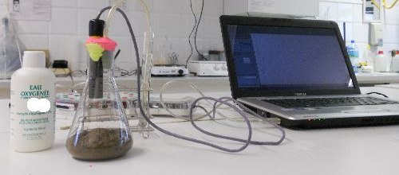
Montage

Résultats
Les résultats ci-dessous ont été obtenus à l’aide du logiciel LatisBio de la société Eurosmart.
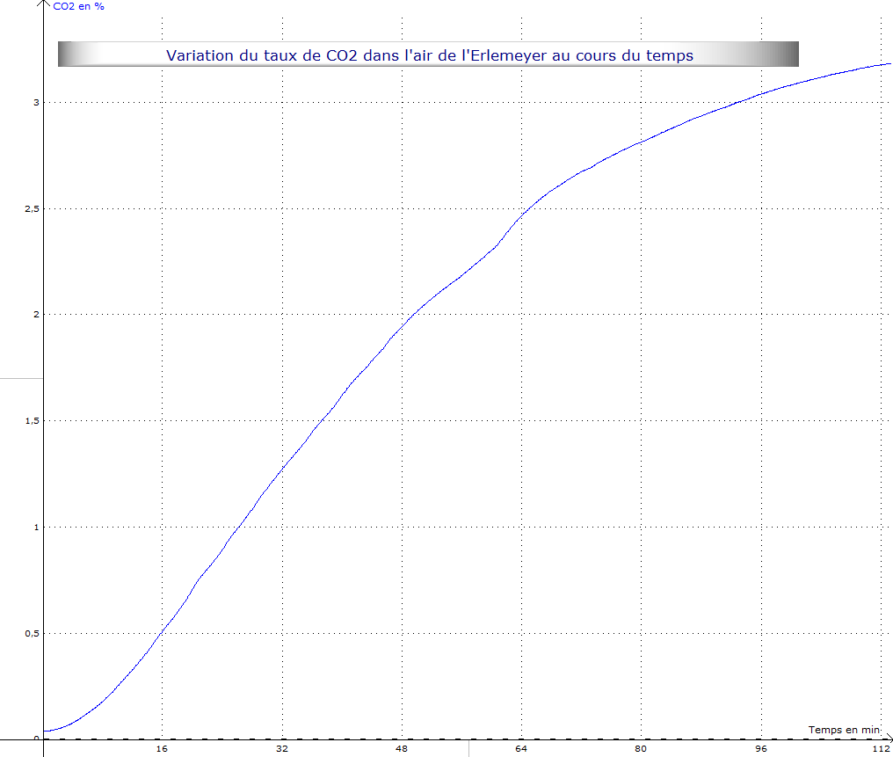

Discussion
On peut ainsi montrer que le dégagement de CO₂ ne peut provenir que de l’oxydation des matières organiques.
Ce résultat peut être mis en relation avec un dégagement de CO₂ issu de la respiration des décomposeurs.

La comparaison du dégagement produit entre plusieurs types de sols est intéressante :
- sol cultivé bien moins riche en matières organiques qu’un sol forestier, en relation avec l’export de la matière organique produite.

On peut montrer la présence de calcaire dans le sol avec le même montage en remplaçant l’eau oxygénée par de l’acide chlorhydrique.

